Ирбейское образование в лицах

Основана в 2012 году
сентябрь 2014 года
№ 18

Управление образования администрации
Ирбейского района



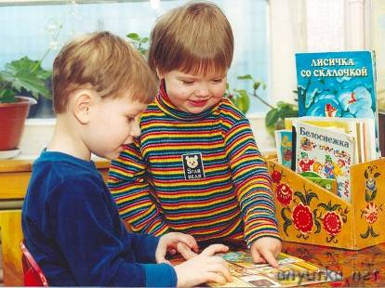

Читайте в номере:

Совершенный учитель...……………........ ……………………..……2
Наш детский сад………....…………………..………….…….…..…3
25 лет педагогического стажа………………….....………...…...…4
Повар – важная профессия…………………………...……………....5

2 Ирбейское образование в лицах № 18 сентябрь 2014

Совершенный учитель
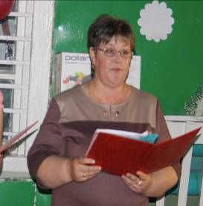

«Если учитель имеет только любовь к делу, он будет хороший учитель. Если учитель имеет только любовь к ученику, как отец, мать, - он будет лучше того учителя, который прочел все книги, но не имеет любви ни к делу, ни к ученикам. Если учитель соединяет в себе любовь к делу и к ученикам, он - совершенный учитель»
Л.Толстой
Эти строки великого русского писателя Льва Толстого характеризуют Семенову Татьяну Викторовну, учителя начальных классов Петропавловской основной общеобразовательной школы. Татьяна Викторовна принадлежит к числу тех педагогов, которые совмещают в себе огромный преподавательский опыт, громадный объем знаний и по настоящему творческое, душевное отношение к самому процессу обучения

школьников. Про таких людей говорят, что они работают "с огоньком”, отдавая делу всего себя… Педагогическое мастерство Татьяны Викторовны невозможно оценить никакими разрядами и квалификациями. Таких педагогов называют просто – Учитель с большой буквы.
Татьяна Викторовна Семенова родилась 24 августа 1968 года в селе Ирбейское Красноярского края. Когда маленькой Тане было всего шесть месяцев, родители переехали в Краснодарский край Усть-Лабинский район станица ново-Лабинская. Здесь же, в местной восьмилетней школе Татьяна Викторовна проучилась до шестого класса. Восемь классов заканчивала в Петропавловской восьмилетке. К этому времени родители вернулись в Ирбейский район. Далекий 1985-й год стал определяющим для нее. Именно тогда юная выпускница школы села Ирбейское, убежденная в своем педагогическом призвании, поступает в Педагогическое училище г. Канска на учителя начальных классов.. В 1987- м году она, получив диплом, по распределению отправляется в село Хомутово Ирбейского района, где и начинает нести своим ученикам разумное, доброе, вечное. Через год перевелась в Бычковскую начальную школу, где была назначена заведующей.
М.Горькому принадлежат слова о том, что в душе каждого ребенка есть невидимые струны, если тронуть их умелой рукой, они красиво зазвучат. Эти струны умеет находить Татьяна Викторовна в каждом ребенке. Она отдает им свою душу и сердце, не жалея сил и времени. Замечательный педагог, подлинный мастер своего дела, она подготовила к самостоятельной взрослой жизни не одно поколение ребятишек.

Ее выпускники сегодня успешно работают в самых разных сферах деятельности, но всех их объединяет одно – чувство благодарности любимому учителю. Для многих выпускников знания, полученные на уроках Татьяны Викторовны, стали настоящим ориентиром в выборе дальнейшего пути.
Сегодня бывшие учащиеся Татьяны Викторовны с удовольствием работают учителями в стенах своей школы, в очередной раз используя учительский талант своего наставника.
В настоящее время Татьяна Викторовна работает учителем начальных классов в Петропавловской основной общеобразовательной школе. Каждый день у нее расписан по часам: уроки, педсоветы, совещания, родительские собрания, индивидуальные занятия с детьми. А надо ещё успеть сделать важные домашние дела, и Татьяна Викторовна всё успевает. Она не только замечательный педагог и наставник, но и прекрасная хозяйка, заботливая дочь, жена, мать и бабушка. Вместе с мужем они вырастили и воспитали троих сыновей: хороших людей и достойных членов российского общества. Татьяна Викторовна помогает сыновьям воспитывать внуков. Их у нее трое (две внучки и один внук).
В юбилейный год хочется пожелать Татьяне Викторовне крепкого здоровья, неиссякаемого вдохновения, талантливых учеников и новых успехов в работе, а членам её семьи - терпения, здоровья и долгих лет жизни!
Коллектив
МОБУ «Петропавловская СОШ»
Наш детский сад
3 Ирбейское образование в лицах № 18 сентябрь 2014

Если театр начинается с вешалки, то знакомство с понятием «коллектив» у ребенка начинается с детского сада.
Именно в детском саду ребенок приобретает важный опыт самостоятельности, учится заводить друзей, получает первые навыки коммуникативного поведения в коллективе сверстников, что крайне важно для подготовки к школе.
Нашим детям в этом сложном деле помогает весь коллектив детского сада.

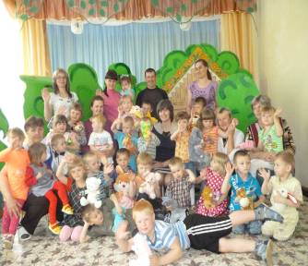

Педагоги и воспитатели Попова И. Н., Харитонова В. И. Марченко Е. А., Иванова Т. А., Червякова Т. А., Кощеева И. Н. трудятся над выполнением основной задачи работы детского сада – всестороннее развитие личности ребенка, его творческих способностей с учетом индивидуальных особенностей каждого ребенка. Охрана жизни и здоровья, социально-эмоциональное благополучие – одно из приоритетных
направлений работы детского сада.

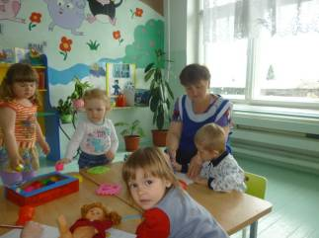

Порядок и уют в детском саду создают и поддерживают наши вторые мамы, младшие воспитатели Максимова Л. П., Краева Л. В., Кулагина Е. В. Готовит полезную, пищу наш бессменный повар Т. И. Киселева, строго следит за качеством поступающих продуктов Н. Г. Курочка, наш завхоз, за исправным состоянием помещения и территории ДОО следит наш рабочий Бурмага А. П.

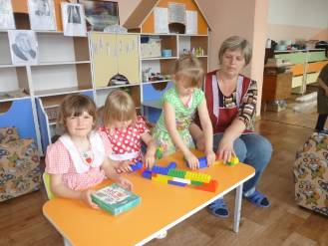

Добрые, внимательные сотрудники детского сада, неугомонные дети и заботливые родители – это наш детский сад, это наши «Ладушки».

Курочка Е.Г., заведующий
МДОБУ Первомайский детский сад
№3 «Ладушки»

25 лет педагогического стажа
4 Ирбейское образование в лицах № 18 сентябрь 2014

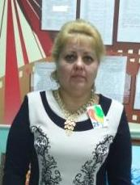

Воспитатель МДОБУ Ирбейский детский сал № 2 «Солнышко» Колосова Ирина Викторовна верна своей профессии на протяжении 25 лет. Она активный и энергичный человек. Работает в детском саду с 1989 года. В 1990 году с отличием закончила Красноярское педагогическое училище № 2, но на этом не остановилась и продолжила обучение в Красноярском государственном педагогическом университете им. В.П. Астафьева по специальности «Дошкольная педагогика и психология». В 2008 году успешно защитила диплом.
В 2000 году награждена Почетной грамотой Главного управления образования администрации Красноярского края.
С января 2003 по февраль 2008 года работала заведующей Ирбейского детского сада № 1 «Золотой ключик».
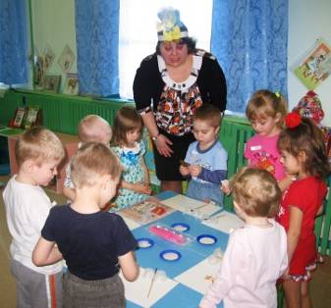
Ирина Викторовна – грамотный, образованный специалист, обладающий необходимыми в современных условиях компетентностями.
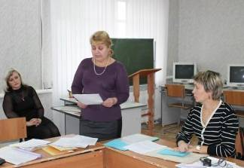
Имеет систему дополнительных знаний по воспитанию детей дошкольного возраста. В своей работе выбирает оптимальные методы, приемы педагогического воздействия, привносит элементы нового. Ей близки идеи педагогики сотрудничества, умеет выстроить отношения с детьми группы на основе взаимопонимания и уважения к личности каждого ребенка.

Коллектив
МДОБУ Ирбейский детский сад
№2 «Солнышко»

Повар – важная профессия
5 Ирбейское образование в лицах № 18 сентябрь 2014

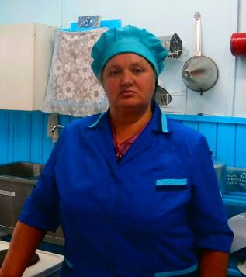

В Стрелковском детском саду коллектив небольшой, но сплоченный, дружный, стабильный. Я хочу рассказать о человеке, чей труд, хотя и не заметен, но очень важен в нашей работе. Это повар Перфилова Валентина Альбертовна. Она родилась и выросла в д. Стрелка. Закончив школу, пошла учиться в Канский технологический техникум. После окончания учебы вернулась в родную деревню. Работала в леспромхозе мастером леса.
После того, как закрыли родное предприятие, пришлось искать другую работу. Пригласили поработать поваром в детском саду. Повысила свою квалификацию, пройдя курсы подготовки по специальности повар, и вот уже 12 лет она готовит воспитанникам разнообразные и вкусные обеды.

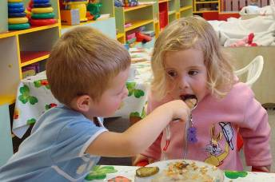

Валентина Альбертовна активно принимает участие во всех мероприятиях, которые проводятся в детском саду. Надо сшить костюм к празднику – сошьет. Надо помочь воспитателю оформить зимний и летний участок - обязательно поможет.

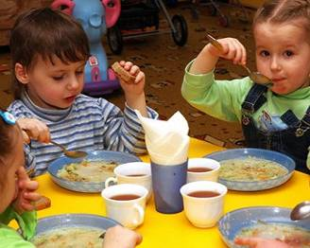

Вот такой человек работает в нашем коллективе. Пожелаем ей успехов в ее благородном труде, любви воспитанников и взаимопонимания родителей.

Абросимова Н.А., заведующая
МДОБУ Стрелковский
детский сад № 17 «Лесовичок»

